Arduino 入门到精通 例程18
74HC595实验
74HC595 简单说来就是具有8 位移位寄存器和一个存储器，以及三态输出功能。 这里我们用它来控制8 个LED 小灯。我们为什么要用74HC595 来控制小灯呢？一定会有 很多朋友会问这个问题，我想问的是我们要是单纯的用Arduino 控制8 个小灯的话要占用多少个I/O 呢？答案是8 个，但是我们的Arduino 168 有几个I/O 口呢？加上模拟接口也就20 个吧，这8 个小灯占用了太多的资源了，我们用74HC595 的目的就是减少I/O 口的使用数量。用74HC595 以后我们可以用3 个数字I/O 口控制8 个LED 小灯岂不美哉。下面是我们要准备的元器件。
74HC595 直插芯片*1
红色M5 直插LED*4
绿色M5 直插LED*4
220Ω直插电阻*8
面包板*1
面包板跳线*1 扎
准备好元件我们就按下面的原理图连接电路。
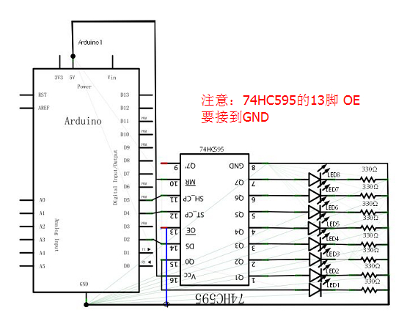
注意：74HC595的OE脚，要连接GND.
注意：74HC595的OE脚，要连接GND.

此电路图看似复杂，我们仔细分析以后再结合参考实物就会发现很简单。
下面是参考源程序：
int data = 2;//74HC595的14脚 数据输入引脚SI
int clock = 5;//74hc595的11脚 时钟线 SCK
int latch = 4;//74hc595的12脚 输出存储器锁存线RCK
int ledState = 0;
const int ON = HIGH;
const int OFF = LOW;
void setup()
{
pinMode(data, OUTPUT);
pinMode(clock, OUTPUT);
pinMode(latch, OUTPUT);
}
void loop()
{
for(int i = 0; i < 256; i++)
{
updateLEDs(i);
delay(500);
}
}
void updateLEDs(int value)
{
digitalWrite(latch, LOW);//
shiftOut(data, clock, MSBFIRST, ~value);//串行数据输出，高位在先
digitalWrite(latch, HIGH);//锁存
}
下载完程序大家就可以看到8 个小灯闪烁的美妙场景了。
实验现象是看到八位LED显示八位二进制数，循环自加1。

